Fiche de lecture Lettres des Isles Girafines

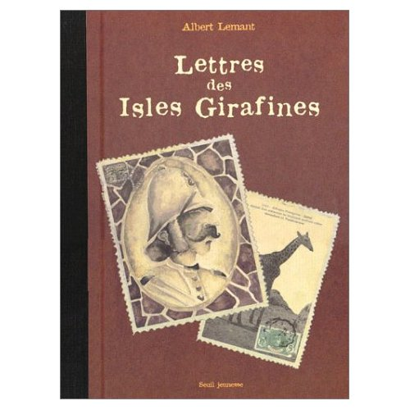

- Débute la carte d’identité du livre

Titre :
_____________________________________

_____________________________________

Auteur :

Editeur :

- Emets des hypothèses sur le livre à partir de la couverture

Où se déroule l’histoire? Qu’est-ce qui te permet de le dire ?

A quelle époque ? Pourquoi ?

Qui sont les héros ?

- Regarde les illustrations. A quoi te font-elles penser ? Est-ce des photos ou des dessins ?

- Ecris une liste de mots qu’évoque la couverture ?

- Puis dans le cadre ci-dessous, dessine une troisième illustration en rapport avec les mots que tu as écrits.

